1.
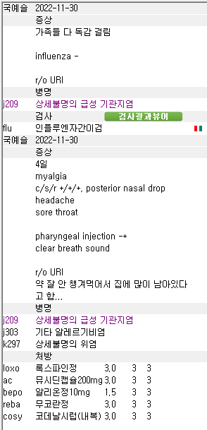
독감은 48시간 이내에 oseltamivir 복용하지 않으면 크게 의미가 없긴 합니다. 그리고 아마 위 케이스는 독감 걸렸다가 검출 안될 정도로 바이러스를 스스로 이겨낸 경우일 확률이 높긴 하네요.

이런 경우 2가지 방법이 있습니다.
- 검사 없이 확진으로 보고 약 시작하는 방법 : 이건 48시간 이내고 가족들 다 걸렸으면 검사해서 위음성 확률을 감수하느니 시작하는게 나을 수도 있어요
- 검사해보고 결정하기 : 이게 근거가 남는거라 좀더 나을 순 있지만 위음성에 대한 리스크는 조금 있습니다.
여튼 잘 하셨고 다만 2번째 방문시에는 모든 오더를 1번째 방문때 차트로 몰아서 넣어주세요!

